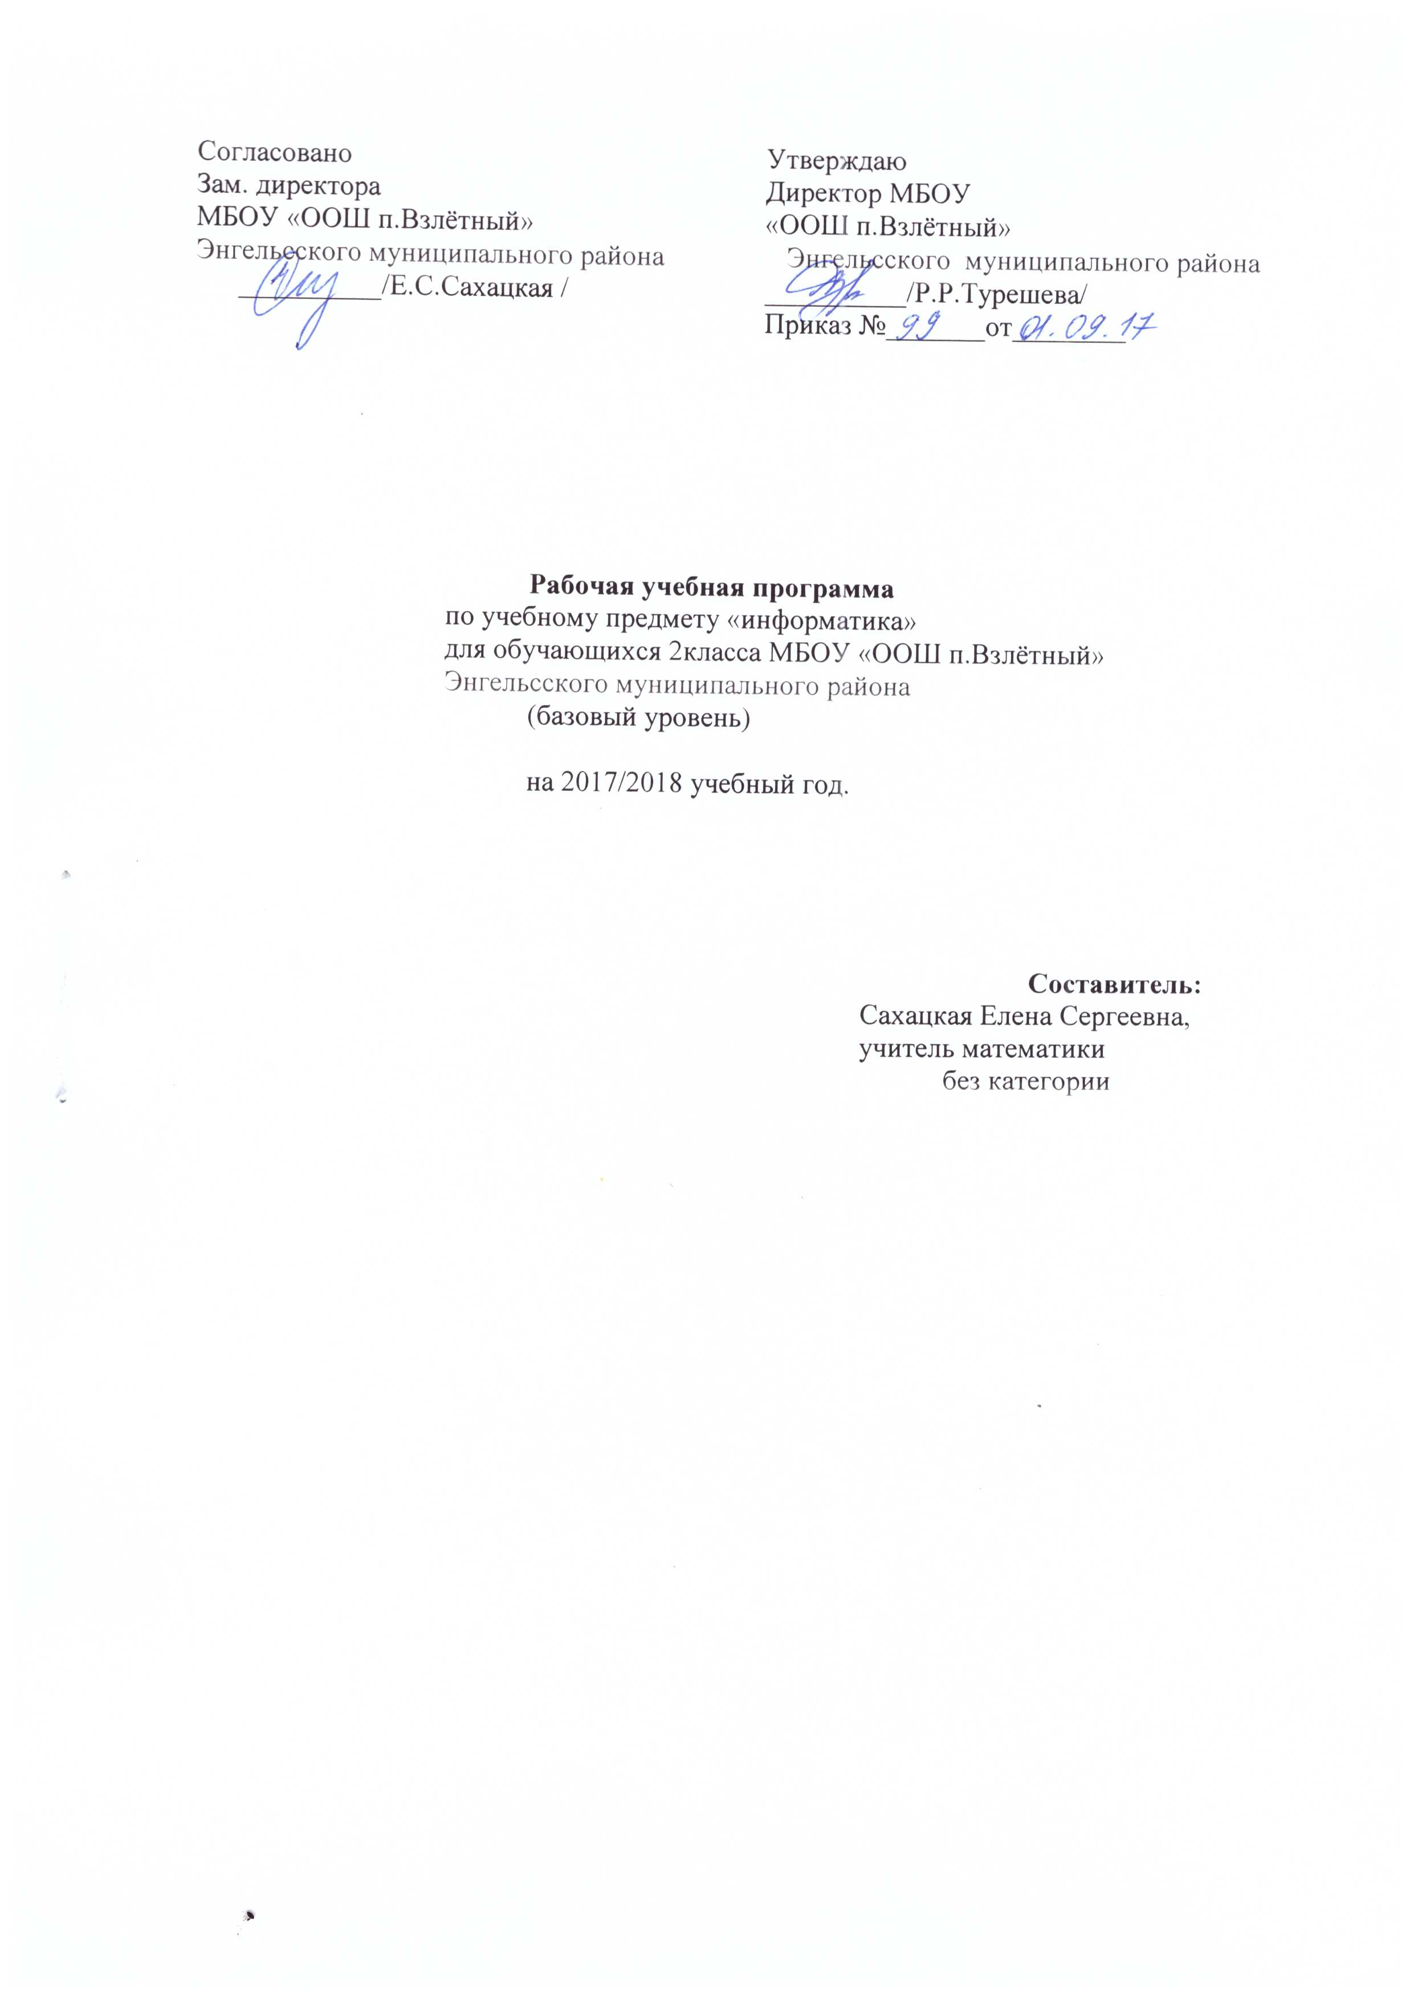

Оглавление:
- пояснительная записка…………………………………………………..2
- планируемые предметные результаты освоения учебного предмета…3
- содержание учебного предмета………………………………………. 4-5
- календарно - тематическое планирование ………………………….. 6-7

Пояснительная записка.
Рабочая программа по информатике для 2 класса составлена в соответствии с федеральным государственным образовательным стандартом начального общего образования.
Программа ориентирована на общеобразовательные классы, изучение предмета на базовом уровне.
Программа: Программа по информатике к учебникам для 2-4 классов (автор программы Горячев А.В.). – М.: Баласс.
Учебник: Информатика в играх и задачах. 2 класс. Учебник в 2 частях/ (А.В. Горячев, К.И. Горина, Т.О. Волкова). – М.: Баласс, 2014.
Планирование составлено в соответствии с учебным планом на 2016-2017 учебный год - 1 час в неделю (34 часа в год).

Планируемые предметные результаты освоения учебного предмета.
Предметные:
В результате изучения предмета «Информатика» обучающиеся 2 класса должны:
уметь
- предлагать несколько вариантов лишнего предмета в группе однородных.
- выделять группы однородных предметов среди разнородных и давать названия этим группам.
- разбивать предложенное множество фигур (рисунков) на два подмножества по значениям разных признаков.
- находить закономерности в расположении фигур по значению двух признаков.
- приводить примеры последовательности действий в быту, сказках.
- точно выполнять действия под диктовку учителя.
- отличать высказывания от других предложений, приводить примеры высказываний, определять истинные и ложные высказывания.
Личностные:
- овладение навыками адаптации в динамично меняющемся мире;
- развитие мотивов учебной деятельности;
- развитие самостоятельности и личной ответственности за свои поступки;
- развитие навыков сотрудничества с взрослыми и сверстниками в различных ситуациях.
Метапредметные:
- освоение способов решения проблем творческого и поискового характера;
- формирование умения планировать, контролировать и оценивать свою деятельность;
- использование различных способов поиска информации;
- осознанное построение речевого высказывания;
- овладение действиями сравнения, анализа, синтеза, обобщения, классификации;
- готовность слушать собеседника и вести диалог;
- готовность разрешать конфликты посредством сотрудничества;
- овладение базовыми предметными и метапредметными понятиями.

Содержание учебного предмета.
№ | Содержание | Формы организации | Виды деятельности
1 | План действий и его описание.(11ч)  Последовательность действий. Последовательность состояний в природе. Выполнение последовательности действий. Составление линейных планов действий. Поиск ошибок в последовательности действий. Знакомство со способами записи алгоритмов. Знакомство с ветвлениями в алгоритмах. | урок контроля, урок с использованием ИКТ, урок с использованием исследовательской деятельности, урок с использованием проектной деятельности, урок решения ключевых задач, урок творчества, урок- игра.  Контрольная работа №1по теме «Признаки, состав, действия предметов»  Контрольная работа№2 по теме «Действия объектов» | самостоятельная работа с учебником, поиск ошибок, анализ проблемных ситуаций
2 | Отличительные признаки и составные части предметов.(11ч)  Выделение признаков предметов, узнавание предметов по заданным признакам. Сравнение двух или более предметов. Разбиение предметов на группы по заданным признакам. Составные части предметов. | урок контроля, урок с использованием ИКТ, урок с использованием исследовательской деятельности, урок с использованием проектной деятельности  Контрольная работа№3 по теме «Множества» | самостоятельная работа с учебником, сравнение объектов, анализ проблемных ситуаций
3 | Логические рассуждения(12ч)  Истинность и ложность высказывании. Логические рассуждения и выводы. Поиск путей на простейших графах, подсчет вариантов. Высказывания и множества. Вложенные множества. Построение отрицания высказываний. | урок контроля, урок с использованием ИКТ, урок с использованием проектной деятельности, урок решения ключевых задач, урок творчества, урок- игра.  Контрольная работа№4 по теме «Операции с множествами» | самостоятельная работа с учебником, анализ таблиц, схем, анализ проблемных ситуаций

Календарно-тематическое планирование.
№ | Тема урока | Кол-во часов | дата
№ | Тема урока | Кол-во часов | По плану | По факту
1 триместр
1 | Признаки предметов  (ИКТ) | 1 | 6.09
2 | Описание предметов | 1 | 13.09
3 | Состав предметов  (проект) | 1 | 20.09
4 | Действия предметов  (исследование) | 1 | 27.09
5 | Симметрия(ИКТ) | 1 | 4.10
6 | Координатная сетка | 1 | 11.10
7 | Расположение предмета на координатной сетке  (ИКТ) | 1 | 18.10
8 | Взаимное расположение предметов  (проект) | 1 | 25.10
9 | Контрольная работа №1по теме «Признаки, состав, действия предметов» | 1 | 8.11
10 | Действия предметов  (ИКТ) | 1 | 15.11
11 | Обратные действия | 1 | 22.11
12 | Последовательность событий  (проект) | 1 | 29.11
 |  | 2 триместр
13 | Алгоритм  (ИКТ) | 1 | 6.12
14 | Ветвление | 1 | 13.12
15 | Контрольная работа№2 по теме «Действия объектов» | 1 | 20.12
16 | Множество  (проект) | 1 | 27.12
17 | Элементы множества. | 1 | 17.01
18 | Способы задания множеств  (проект) | 1 | 24.01
19 | Сравнение множеств. Равенство множеств. | 1 | 31.01
20 | Сравнение множеств по числу элементов. Пустое множество. | 1 | 7.02
21 | Отображение множеств  (ИКТ) | 1 | 14.02
22 | Кодирование  (исследование) | 1 | 21.02
23 | Вложенность множеств | 1 | 28.02
 |  | 3 триместр
24 | Пересечение множеств  (ИКТ) | 1 | 7.03
25 | Объединение множеств  (проект) | 1 | 14.03
26 | Объединение и пересечение множеств  (ИКТ) | 1 | 21.03
27 | Контрольная работа№3 по теме «Множества» | 1 | 28.03
28 | Понятия «истина» и «ложь» (ИКТ) | 1 | 4.04
29 | Отрицание | 1 | 11.04
30 | Логические операции «и», «или»  (ИКТ) | 1 | 18.04
31 | Графы, деревья  (исследование) | 1 | 25.04
32 | Комбинаторика  (ИКТ) | 1 | 2.05
33 | Контрольная работа№4 по теме «Операции с множествами» | 1 | 16.05
34 | Решение комбинаторных задач | 1 | 23.05

